Министерство науки и высшего образования РФ

ФГАОУ ВО «Омский государственный технический университет» Кафедра «Автоматизированные системы обработки информации и управления»

**ОТЧЁТ**

по Лабораторной работе №3

По дисциплине: Объектно-ориентированное программирование студента Яценко Артёма Александровича группы ПИН-212

**Пояснительная записка**

Шифр работы От-2068998-51-ПИН-212-1 ПЗ

Специальность 09.03.04

Старший преподаватель А. А. Кабанов

Студент А. А. Яценко

Омск 2024

**Цель работы:** при программировании на Java операций над группой однотипных объектов важно выбирать наиболее эффективную структуру данных (класс) для хранения этих объектов. В языке java определены специальные классы для хранения однотипных объектов, которые называются коллекциями, определяющими такие структуры как список, множество, очередь. В лабораторной работе рассматриваются способы использования коллекций при разработке java-приложений.

**Задание:** Ввести строки из файла, записать их в стек. Вывести строки в файл в обратном порядке.

**Ход работы**

**1) Написал код программы:**

import java.io.*;  
import java.util.Stack;  
  
public class ReverseStringToFile {  
 public static void main(String[] args) {  
 // Путь к файлу для чтения  
 String inputFile = "input.txt";  
 // Путь к файлу для записи  
 String outputFile = "output.txt";  
  
 // Создаем стек для хранения строк  
 Stack<String> stack = new Stack<>();  
  
 try (BufferedReader reader = new BufferedReader(new FileReader(inputFile))) {  
 String line;  
 // Читаем строки из файла и помещаем их в стек  
 while ((line = reader.readLine()) != null) {  
 stack.push(line);  
 }  
 } catch (IOException e) {  
 e.printStackTrace();  
 }  
 try (BufferedWriter writer = new BufferedWriter(new FileWriter(outputFile))) {  
 // Извлекаем строки из стека и записываем их в обратном порядке в файл  
 while (!stack.isEmpty()) {  
 String line = stack.pop();  
 writer.write(line);  
 writer.newLine();  
 }  
 } catch (IOException e) {  
 e.printStackTrace();  
 }  
  
 System.*out*.println("Строки успешно записаны в файл в обратном порядке.");  
 }  
}

1. **Проверил выводимые данные**

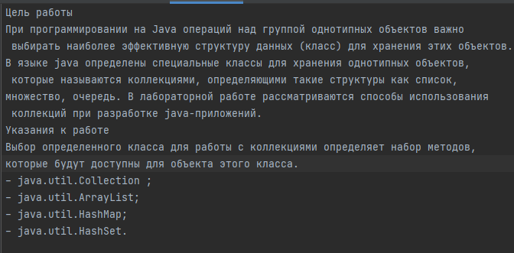

Рис. 1. – input.txt.

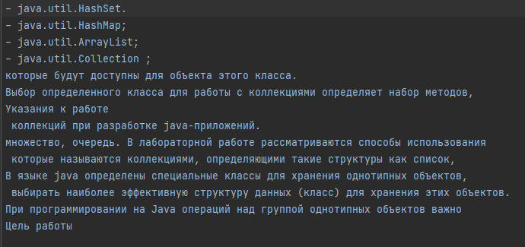

Рис. 2. – output.txt.

Вывод: в ходе работы мною были изучены стеки, а также выполнено задание - ввести строки из файла, записать их в стек. Вывести строки в файл в обратном порядке..